图形的相似（2）

【学习目标】
1.灵活运用相似的性质和判定.
【巩固练习】
一、选择题
1.（09上海)如图，已知，那么下列结论正确的是 （ ）
A． B． C． D．
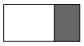
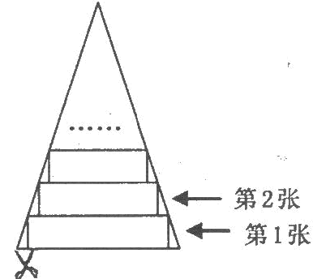
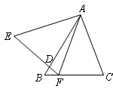
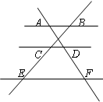
（第2题图）
（第4题图）
（第5题图）
（第1题图）

2.（09济宁）如图，在长为8 cm、宽为4 cm的矩形中，截去一个矩形，使得留下的矩形（图中阴影部分）与原矩形相似，则留下矩形的面积是 （ ）
A. 2 cm² B. 4 cm² C. 8 cm² D. 16 cm²
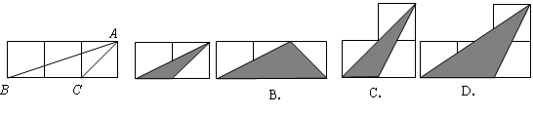
3. （09新疆）如图，小正方形的边长均为1，则下列图中的三角形（阴影部分）与 相似的是 （ ）

A.

4．(09温州)一张等腰三角形纸片，底边长l5cm，底边上的高长22．5cm．现沿底边依次从下往上裁剪宽度均为3cm的矩形纸条，如图所示．已知剪得的纸条中有一张是正方形，则这张正方形纸条是 ( )
A．第4张 B．第5张 C.第6张 D．第7张
二．填空题
5．（09烟台）如图，与中，交 于．给出下列结论：①；②；③；
④．其中正确的结论是 （填写所有正确结论的序号）．
6．（09黄石）在□ABCD中，在上，若，则 ．
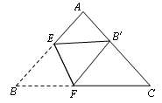
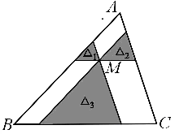
7．（09日照）将三角形纸片（△ABC）按如图所示的方式折叠，使点B落在边AC上，记为点B′，折痕为EF．已知AB＝AC＝3，BC＝4，若以点B′，F，C为顶点的三角形与△ABC相似，那么BF的长度是 ．
（第7题图）
（第8题图）

99
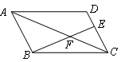
（第6题图）

99

8．（09孝感）如图，点M是△ABC内一点，过点M分别作直线平行于△ABC的各边，所形成的三个小三角形△₁、△₂、△₃（图中阴影部分）的面积分别是4，9和49．则△ABC的面积是 ．
三．解答题
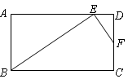
9.（09长春）如图，在矩形中，点分别在边上，，，求的长．

10.（09常德）如图，△ABC内接于⊙O，AD是△ABC的边BC上的高，AE是⊙O的直径，连接BE，△ABE与△ADC相似吗？请证明你的结论．
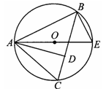

11．（09泰安）将一个量角器和一个含30度角的直角三角板如图（1）放置，图（2）是由他抽象出的几何图形，其中点B在半圆O的直径DE的延长线上，AB切半圆O于点F，且BC=OD。
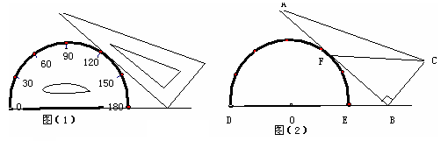
  - 求证：DB∥CF。

  - 当OD=2时，若以O、B、F为顶点的三角形与△ABC相似，求OB。

